*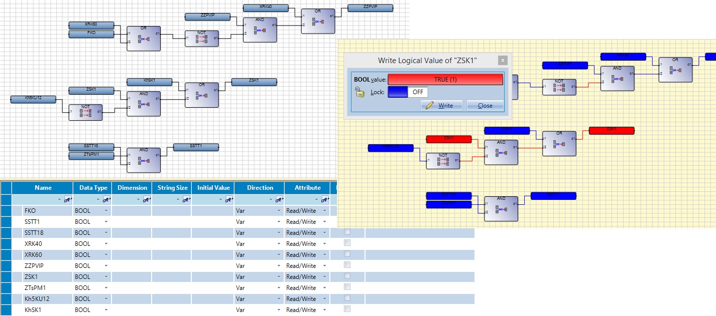*

Изм.

Лист

№ докум.

Подп.

Дата

Лист

1

ДП 04.01.ГЧ

Разраб.

Микулич Е.В.

Провер.

Акунович С.И.

Консульт.

Акунович С.И.

Н. Контр.

Жиляк Н.А.

Утверд.

Урбанович П.П.

Структура решения   
программного средства

Лит.

Листов

1

БГТУ 84419015, 2015

Масса

Масштаб

У